试题五

一、填空题（每空1分，共20分）
1.分析数字电路的主要工具是 ，数字电路又称作 。
2.逻辑代数的三个重要规则是 、 、 。
3.TTL与非门电压传输特性曲线分为 区、 区、 区
和 区。
4.常见的脉冲产生电路有 ，常见的脉冲整形电路有 、 。
5. 时序逻辑电路按照其触发器是否有统一的时钟控制分为 时序电路和 时序电路。
6. 为了实现高的频率稳定度，常采用 振荡器；单稳态触发器受到外触发时进入 态。
7.对于共阳接法的发光二极管数码显示器，应采用 电平驱动的七段显示译码器。
8. 在进行A/D转换时，常按下面四个步骤进行， 、 、 、
。

二、选择题（每题1分，共10分）

1. 当逻辑函数有n个变量时，共有 D 个变量取值组合？
A. n B. 2n C. n² D. 2^{n}
2.逻辑函数F=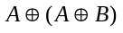 = A 。
A.B B.A C.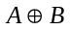 D. 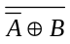
3. 一位八进制数可以用（ 3 ）位二进制数来表示。
A. 2 B. 3 C. ４ D. 16
4. 以下电路中常用于总线应用的有 A 。
A.TSL门 B.OC门 C. 漏极开路门 D.CMOS与非门
5.对于TTL与非门闲置输入端的处理，下列说法错误的是 C 。
A.接电源 B.通过电阻3kΩ接电源 C.接地
D.与有用输入端并联
6.对于D触发器，欲使Q^{n+1}=Q^{n}，应使输入D= C 。
A.0 B.1 C.Q D.
7. N个触发器可以构成能寄存 B 位二进制数码的寄存器。
A.N-1 B.N C.N+1 D.2^{N}
8.石英晶体多谐振荡器的突出优点是 C 。
A.速度高 B.电路简单 C.振荡频率稳定 D.输出波形边沿陡峭
9. 若在编码器中有50个编码对象，则要求输出二进制代码位数为 B 位。
A.5 B.6 C.10 D.50
10. 在下列逻辑电路中，不是组合逻辑电路的有 D 。
A.译码器 B.编码器 C.全加器 D.寄存器

三、判断题（每题1分，共10分）

1. 格雷码具有任何相邻码只有一位码元不同的特性。（ Y ）
2.逻辑变量的取值，１比0大。（ X ）。
3．异或函数与同或函数在逻辑上互为反函数。（ Y ）
4. RS触发器的约束条件RS=0表示不允许出现R=S=1的输入。（ Y ）
5.石英晶体多谐振荡器的振荡频率与电路中的R、C成正比。（ X ）
6. 数据选择器和数据分配器的功能正好相反，互为逆过程。（ Y ）
7.时序电路不含有记忆功能的器件。（ X ）
8. 计数器的模是指对输入的计数脉冲的个数。（ X ）
9.利用反馈归零法获得N进制计数器时，若为异步置零方式，则状态SN只是短暂的过渡状态，不能稳定而是立刻变为0状态。（ Y ）
10. 组合逻辑电路中产生竞争冒险的主要原因是输入信号受到尖峰干扰。（ X ）

四、化简（每题5分，共10分）
1.用代数法化简函数：F=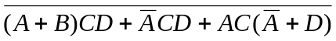
2. 用卡诺图化简函数：Y=A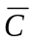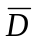+BCD +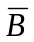D+ A+BD

五、画波形图（每题5分，共10分）

1.TTL边沿 JK 触发器的输入波形如图所示，画出 Q 端的波形。设触发器的初始状态为“ 0 ”。
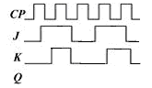
2. 对应于图（ a ）、（ b ）所示的各种情况，分别画出输出 Y 的波形。
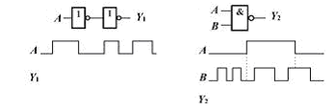

六、综合设计题（每题10分，共20分）
1.写出图中所示组合电路输出函数F的表达式，列出真值表，分析逻辑功能。
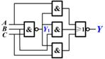

2.分析下图时序电路的逻辑功能，写出电路驱动方程、状态方程，画出状态转换图。
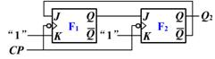

七、数制转换 （每空2分，共10分）

1.(11001011.101) ₂=( ) ₈=( ) ₁₆=( ) ₁₀
2. (111000 ) _{8421BCD}=( ) ₁₀
3. (45.378 ) ₁₀= ( ) ₂

八、下图是 555 定时器构成的施密特触发器，已知电源电压 V CC =12V ，求：
1. 电路的 V T+ ， V T- 和△ V T 各为多少？ （共10分）
2.如果输入电压波形如图，试画出输出 v o 的波形。
3.若控制端接至 +6V ，则电路的 V T+ ， V T- 和△ V T 各为多少？

